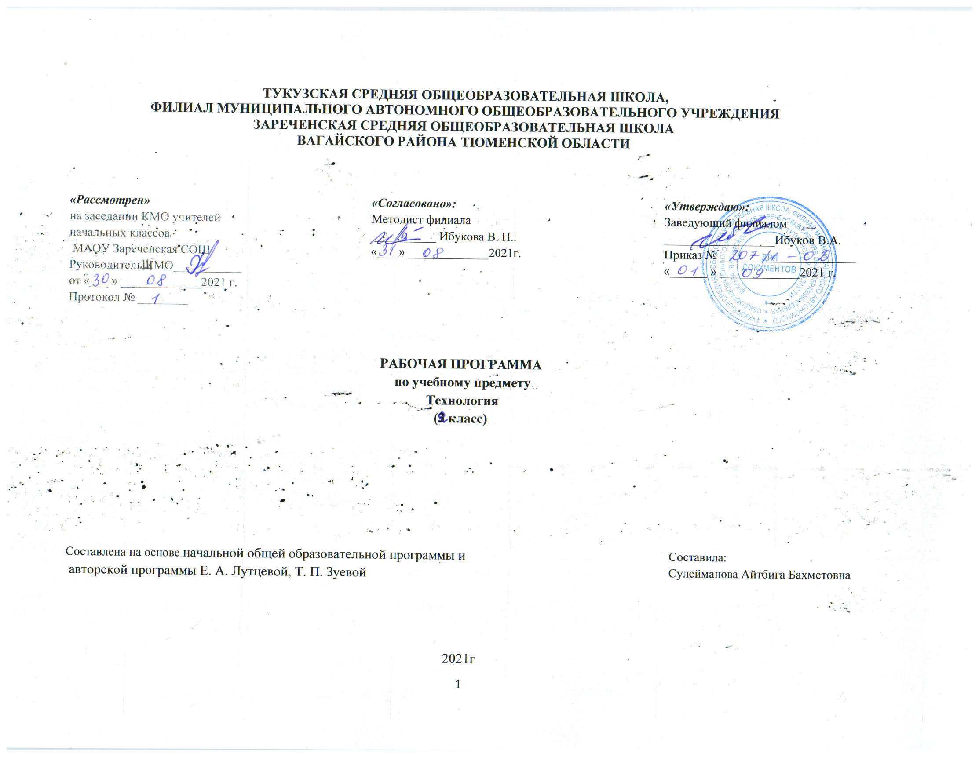

1.Планируемые результаты освоения учебного предмета «Технология»

Личностные результаты:
Уобучающихся будут сформированы:
– внутренняя позиция школьника на уровне положительного отношения к школе и занятиям предметно-практической деятельностью;
– интерес к предметно-исследовательской деятельности предложенной в учебнике;
– ориентация на понимание предложений и оценок учителей и товарищей;
– понимание причин успеха в учебе;
– ориентация на оценку результатов собственной предметно-практической деятельности;
– умение оценивать работы одноклассников на основе заданных критериев успешности учебной деятельности;
– этические чувства (стыда, вины, совести) на основе анализа собственных поступков и поступков одноклассников;
– интерес к различным видам конструкторско-технологической деятельности.
Обучающиеся получат возможность для формирования:
– первоначальной ориентации на оценку результатов коллективной деятельности;
– понимания значения предметно-практической деятельности в жизни;
– ориентации на анализ соответствия результатов труда требованиям конкретной учебной задачи;
– способности к самооценке на основе заданных критериев успешности учебной деятельности;
– представления о себе как гражданине России;
– уважения к культурным традициям своей страны, своего народа;
– ориентации в поведении на принятые моральные нормы;
– понимания чувств одноклассников и учителей.
Метапредметные результаты:
Регулятивные
Обучающиеся научатся:
– принимать и сохранять учебную задачу;
– учитывать выделенные учителем ориентиры действия в новом учебном материале;
– принимать установленные правила в планировании и контроле способа решения;
– в сотрудничестве с учителем находить несколько вариантов решения учебной задачи;
– под руководством учителя осуществлять пошаговый контроль по результату;
– принимать роль в учебном сотрудничестве;
– умению проговаривать свои действия после завершения работы.
Обучающиеся получат возможность научиться:
– контролировать и оценивать свои действия при сотрудничестве с учителем и одноклассниками;
– преобразовывать практическую задачу в познавательную;
– проявлять познавательную инициативу в учебном сотрудничестве;
– самостоятельно адекватно оценивать правильность выполнения действия и вносить необходимые коррективы в конце действия.
Познавательные
Обучающиеся научатся:
– пользоваться знаками, символами, таблицами, схемами, приведенными в учебной литературе;
– строить небольшие сообщения в устной форме;
– находить в материалах учебника ответ на заданный вопрос;
– ориентироваться на возможное разнообразие способов выполнения задания;
– осуществлять анализ объектов с выделением существенных и несущественных признаков;
– осознанно читать тексты с целью освоения и использования информации;
– сравнивать между собой два объекта, выделяя существенные признаки;
– устанавливать причинно-следственные связи в изучаемом круге явлений;
– обобщать: выделять класс объектов как по заданному признаку, так и самостоятельно;
– подводить анализируемые объекты под понятия разного уровня обобщения;
– устанавливать аналогии между изучаемым материалом и собственным опытом.
Обучающиеся получат возможность научиться:
– строить небольшие сообщения в устной форме;
– выделять информацию из сообщений разных видов (в т.ч. текстов) в соответствии с учебной задачей;
– проводить сравнение изучаемых объектов по самостоятельно выделенным критериям;
– описывать по определенному алгоритму объект наблюдения;
– под руководством учителя ,осуществлять синтез как составление целого из частей;
– осуществлять поиск дополнительного познавательного материала, используя соответствующие возрасту словари, энциклопедии;
– под руководством учителя в сотрудничестве с одноклассниками осуществлять выбор эффективных способов решения задач в зависимости от конкретных условий;
– проводить аналогии между изучаемым материалом и собственным опытом.
Коммуникативные
Обучающиеся научатся:
– договариваться с партнерами, в т. ч. в ситуации столкновения интересов;
– строить понятные для партнера высказывания;
– контролировать действия партнеров в совместной деятельности;
– воспринимать другое мнение и позицию;
– формулировать собственное мнение и позицию;
– задавать вопросы, адекватные данной ситуации, позволяющие оценить ее в процессе общения;
– проявлять инициативу в коллективных работах.
Обучающиеся получат возможность научиться:
– учитывать в сотрудничестве позицию других людей, отличную от собственной;
– ориентироваться на позицию партнера в общении и взаимодействии;
– продуктивно разрешать конфликты на основе учета интересов и позиций всех участников;
– оценивать действия партнера и соотносить со своей точкой зрения;
– адекватно использовать средства устной речи для решения коммуникативных задач.
Предметные результаты
Обучающиеся научатся:
– воспринимать предметный мир как основную среду обитания современного человека;
– называть и описывать наиболее распространенные в своем регионе профессии;
– понимать правила создания рукотворных предметов;
– использовать эти правила в своей деятельности;
– организовывать свое рабочее место в зависимости от вида работы;
– отбирать необходимые материалы и инструменты в зависимости от вида работы;
– соблюдать гигиенические нормы пользования инструментами.
Обучающиеся получат возможность научиться:
– использовать полученные умения для работы в домашних условиях;
– называть традиционные народные промыслы или ремесла своего края.

2. Содержание учебного предмета «Технология»
Художественная мастерская. Зачем художнику знать о цвете, форме, размере. Какова роль цвета в композиции. Какие бывают цветочные композиции. Как увидеть белое изображение на белом фоне. Что такое симметрия. Как получить симметричные детали. Можно ли сгибать картон. Как плоское превратить в объёмное. Как согнуть картон по кривой линии.
Чертёжная мастерская. Что такое технологические операции и способы. Что такое линейка и что она умеет. Что такое чертёж и как его прочитать. Как изготовить несколько одинаковых прямоугольников. Можно ли разметить прямоугольник по угольнику. Можно ли без шаблона разметить круг.
Конструкторская мастерская. Какой секрет у подвижных игрушек. Что заставляет вращаться пропеллер. Можно ли соединить детали без соединительных материалов. Как машины помогают человеку. Что интересного в работе архитектора.
Рукодельная мастерская. Какие бывают ткани. Какие бывают нитки. Что такое натуральные ткани. Строчка косого стежка. Как ткань превращается в изделие. Лекало.

3.Тематическое планирование с учетом рабочей программы воспитания и с указанием количества часов, отводимых на изучение каждой темы

№ | Тема урока | Количество часов
1 | Что ты уже знаешь. | 1
2 | Зачем художнику знать о цвете, форме и размере? | 1
3 | Какова роль цвета в композиции? | 1
4 | Какие бывают цветочные композиции? РПВ: «Как цвет влияет на настроение.» | 1
5 | Как увидеть белое изображение на белом фоне? | 1
6 | Что такое симметрия? Как получить симметрические детали? | 1
7 | Можно ли сгибать картон? РПВ:»Мы в ответе за тех, кого приручили.» | 1
8 | Наши проекты. Африканская саванна. | 1
9 | Как плоское превратить в объемное? | 1
10 | Как согнуть картон по кривой линии? Проверим себя. Тест. | 1
11 | Что такое технологические операции и способы? | 1
12 | Что такое линейка и что она умеет? РПВ: «Как беречь инструменты.» | 1
13 | Что такое чертеж и как его прочитать? | 1
14 | Как изготовить несколько одинаковых прямоугольников? | 1
15 | Можно ли разметить прямоугольник по угольнику? | 1
16 | Можно ли без шаблона разметить круг? | 1
17 | Мастерская Деда Мороза и Снегурочки. Проверим себя. | 1
18 | Какой секрет у подвижных игрушек? РПВ : «Игрушки из дерева-береги каждое дерево.» | 1
19 | Как из неподвижной игрушки сделать подвижную? | 1
20 | Еще один способ сделать игрушку подвижной? РПВ :»Береги свои игрушки.» | 1
21 | Что заставляет вращаться пропеллер? | 1
22 | Можно ли соединить детали без соединительных материалов? | 1
23 | День Защитника Отечества. Изменяется ли вооружения в армии? | 1
24 | Как машины помогают человеку? РПВ: «Польза и вред машин.» | 1
25 | Поздравляем женщин и девочек? | 1
26 | Что интересного в работе архитектора? | 1
27 | Наши проекты. Создадим свой город. Проверим себя. | 1
28 | Какие бывают ткани? | 1
29 | Какие бывают нитки? Как они используются? | 1
30 | Что такое натуральные ткани? Каковы их свойства? РПВ: «Как и когда появились ткани.» | 1
31 | Строчка косого стежка. Есть ли у нее дочки? | 1
32 | Строчка косого стежка. Есть ли у неё «дочки»? | 1
33 | Как ткань превращается в изделия? Лекало? РПВ: «Инструменты настоящего портного.» | 1
34 | Проверим себя. Тест. Обобщающий урок. Что узнали, чему научились | 1
Всего |  | 34 ч

Приложение
Календарно-тематическое планирование

№ | Тема урока | Количество часов | Дата
 |  |  | План | факт
1 | Что ты уже знаешь. | 1 | 02.09
2 | Зачем художнику знать о цвете, форме и размере? | 1 | 09.09
3 | Какова роль цвета в композиции? | 1 | 16.09
4 | Какие бывают цветочные композиции? РПВ: «Как цвет влияет на настроение.» | 1 | 23.09
5 | Как увидеть белое изображение на белом фоне? | 1 | 30.09
6 | Что такое симметрия? Как получить симметрические детали? | 1 | 07.10
7 | Можно ли сгибать картон? РПВ:»Мы в ответе за тех, кого приручили.» | 1 | 14.10
8 | Наши проекты. Африканская саванна. | 1 | 21.10
9 | Как плоское превратить в объемное? | 1 | 11.11
10 | Как согнуть картон по кривой линии? Проверим себя. Тест. | 1 | 18.11
11 | Что такое технологические операции и способы? | 1 | 25.11
12 | Что такое линейка и что она умеет? РПВ: «Как беречь инструменты.» | 1 | 02.12
13 | Что такое чертеж и как его прочитать? | 1 | 09.12
14 | Как изготовить несколько одинаковых прямоугольников? | 1 | 16.12
15 | Можно ли разметить прямоугольник по угольнику? | 1 | 23.12
16 | Можно ли без шаблона разметить круг? | 1 | 13.01
17 | Мастерская Деда Мороза и Снегурочки. Проверим себя. | 1 | 20.01
18 | Какой секрет у подвижных игрушек? РПВ : «Игрушки из дерева-береги каждое дерево.» | 1 | 27.01
19 | Как из неподвижной игрушки сделать подвижную? | 1 | 03.02
20 | Еще один способ сделать игрушку подвижной? РПВ :»Береги свои игрушки.» | 1 | 10.02
21 | Что заставляет вращаться пропеллер? | 1 | 17.02
22 | Можно ли соединить детали без соединительных материалов? | 1 | 24.02
23 | День Защитника Отечества. Изменяется ли вооружения в армии? | 1 | 03.03
24 | Как машины помогают человеку? РПВ: «Польза и вред машин.» | 1 | 10.03
25 | Поздравляем женщин и девочек? | 1 | 17.03
26 | Что интересного в работе архитектора? | 1 | 31.03
27 | Наши проекты. Создадим свой город. Проверим себя. | 1 | 07.04
28 | Какие бывают ткани? | 1 | 14.04
29 | Какие бывают нитки? Как они используются? | 1 | 21.04
30 | Что такое натуральные ткани? Каковы их свойства? РПВ: «Как и когда появились ткани.» | 1 | 28.04
31 | Строчка косого стежка. Есть ли у нее дочки? | 1 | 05.05
32 | Строчка косого стежка. Есть ли у неё «дочки»? | 1 | 12.05
33 | Как ткань превращается в изделия? Лекало? РПВ: «Инструменты настоящего портного.» | 1 | 19.05
34 | Проверим себя. Тест. Обобщающий урок. Что узнали, чему научились | 1 | 26.05
Всего |  | 34 ч

